

Documento di Prototipazione

PROGETTAZIONE DELL'INTERAZIONE CON L'UTENTE (Informatica e tecnologie per la produzione del software)

Prof.ssa [Berardina Nadja De Carolis](https://www.uniba.it/docenti/de-carolis-berardina/attivita-didattica)

A.A. 2018-2019

Nome Progetto: CupOn

Gruppo: GERCP-DEV

Roberto Colella [roberto200927@gmail.com](mailto:roberto200927@gmail.com) 662014

Emanuele Gargano [e.gargano2@studenti.uniba.it](mailto:e.gargano2@studenti.uniba.it) 672830

Christian Dalena [c.dalena5@studenti.uniba.it](mailto:c.dalena5@studenti.uniba.it) 665459

Mariagiusy Falanga [m.falanga4@studenti.uniba.it](mailto:m.falanga4@studenti.uniba.it) 653591

Paolo Laddomada [p.laddomada1@studenti.uniba.it](mailto:p.laddomada1@studenti.uniba.it) 661771

Sommario

INTRODUZIONE 3

Motivazione della scelta 3

Idea di progetto 3

Presentazione del gruppo 3

Analisi della competitività 4

Capitolo 1: Analisi dell’utenza potenziale 5

Interviste 5

Struttura intervista venditori 5

Struttura intervista acquirenti 6

Risposte interviste venditori 7

Risposte interviste acquirenti 11

Questionario 16

Risposte, domande e grafici di risposta ai questionari 16

Risposte venditori 16

Risposte acquirenti 22

Analisi interviste e questionari dei venditori: 30

Analisi interviste e questionari degli acquirenti: 30

Utenza potenziale 31

Requisiti funzionali del sistema 32

Requisiti interfaccia venditore 32

Requisiti interfaccia acquirente 32

Albero dei task 33

Capitolo 2: Prototipi 35

Prototipi di iniziali 35

# INTRODUZIONE

Il Caso di studio analizzato consiste nella creazione di prototipi di interfaccia di un’applicazione che permette a un utente di poter gestire i coupon offerti da aziende locali nel territorio. Il fine del progetto è quello di migliorare quelle che sono le condizioni del Location Based Marketing esistenti per poter aumentare la promozione del commercio cittadino.

## Motivazione della scelta

I componenti del gruppo hanno scelto di svolgere tale caso di studio, a discapito degli altri proposti, in quanto esso definiva situazioni più vicine alle abitudini giornaliere dei componenti tanto da facilitare anche la messa in opera del progetto.

## Idea di progetto

Il progetto consiste nella realizzazione di prototipi di un’applicazione, chiamata “CoupOn”, che migliori il concetto di Location Based Marketing nel territorio dove l’utente generico si trova. Per svolgere tale compito l’applicazione dovrà permettere all’utente di visualizzare i negozi vicino a lui che offrono l’acquisto tramite coupon, scaricare tale coupon in modo da poterlo usufruire, visualizzare i negozi preferiti e svolgere altre operazioni che permettano di definire quali sono le offerte vicino all’utente.

## Presentazione del gruppo

Il gruppo GERCP-DEV è composto da quattro ragazzi e una ragazza frequentanti il corso di ITPS (Informatica e tecnologie per la produzione del software) del dipartimento di Informatica dell’Università degli Studi “Aldo Moro” di Bari. Il gruppo nella sua ottica sia per città di appartenenza dei componenti che per l’età è un po’ di formazione eterogenea. Proprio per questo motivo i componenti per svolgere il lavoro hanno usufruito di diversi programmi per poter lavorare in gruppo.

Gli strumenti utilizzati sono i seguenti:

* Team Viewer: per la comunicazione tra gli utenti ed eventualmente illustrare cosa non andasse nei documenti o prototipi
* Telegram: per la comunicazione di informazioni
* Google Docs, Git hub: per la condivisione di strumenti
* Adobe XD: per la creazione di prototipi intermedi e finali

## Analisi della competitività

Per la realizzazione del progetto è stato effettuato prima di tutto uno studio di fattibilità sulla creazione dell’applicazione per il Location Based Marketing in modo da poter definire quali aziende hanno già creato applicazioni nel settore. Dopo varie analisi si è riscontrato la presenza delle seguenti applicazioni:

* “Buoni Sconto & Coupon”
* “Groupon”
* “ViaShop”
* “GioiaCom”

Per quello che si è notato solo GioiaCom potrebbe essere una favorita concorrente dell’applicazione che si è scelto di svolgere per il caso di studio, in quanto è l’unica che cerca di attuare il concetto di location based marketing. Nonostante ciò abbiamo preso in esempio anche le altre app in quanto si è deciso di ampliare l’analisi al settore di Coupon, sconti e offerte per cercare di definire cosa succede in questo determinato settore.

Detto ciò abbiamo definito delle riflessioni rappresentati nella seguente tabella:

|  |  |
| --- | --- |
| Nome Applicazione | Riflessione finale |
| Buoni Sconto & Coupon | Consiste in un’applicazione che si basa nel far vedere all’utente solo offerte del mondo dell’e-commerce. Dal punto di vista di usabilità è molto dispersiva a causa di come le informazioni sono inserite in modo confusionario, creando senso di smarrimento nell’utente |
| Groupon | Consiste in un’applicazione che permette di acquistare dei coupon, ma senza la visualizzazione delle offerte disponibili. Tali acquisti possono essere svolti solo tramite carta di credito e con l’impossibilità di scaricare il coupon successivamente. |
| ViaShop | Consiste in un’applicazione che permette di visualizzare le offerte di una città. Nel complesso è la migliore e la più complessa. |
| GioiaCom | Consiste in un’applicazione che permette di visualizzare le offerte della città pugliese “Gioia del Colle”. Nel complesso è l’unica vera concorrente di quella proposta nel progetto, anche se essa contiene due caratteristiche che portano l’utente a non utilizzarla. Tali caratteristiche consistono nella creazione obbligatoria di un account e della scelta di un negozio preferito iniziale. |

# Capitolo 1: Analisi dell’utenza potenziale

## Interviste

Nel complesso il gruppo ha definito due tipi di interviste quella per i venditori e quella per gli acquirenti.

Qui di seguito definiamo la loro struttura:

## Struttura intervista venditori

**Intervistatore:**

Buongiorno\Buonasera sig.re\sig.ra, possiamo rubarle 5 minuti del suo tempo? Stiamo facendo delle interviste anonime al fine di creare un’app di gestione acquisti che possa interessare Lei ed i suoi acquirenti qui in città. Le va di darci una mano?

**Intervistato:**

**Intervistatore:** In genere Lei applica offerte o fornisce buoni sconto per i suoi clienti?

**Intervistato:**

**Intervistatore:** (se si) Con quali mezzi fate conoscere tali opzioni ai clienti?

**Intervistato:**

**Intervistatore:** (se si) Su  quali tipi di prodotti vorrebbe applicare questo tipo di attività?

**Intervistato:**

**Intervistatore:** Usate una piattaforma elettronica (Sito web, App, …) su cui definire quali prodotti avete in negozio ?

**Intervistato:**

**Intervistatore:**(Se si) Ci sono problematiche nell’usare un sistema del genere?

**Intervistato:**

**Intervistatore:**(Se si) Di che genere?

**Intervistato:**

**Intervistatore:** Che categoria di persone vengono ad acquistare i vostri prodotti? (ad esempio bambino,adulto, anziano)

**Intervistato:**

**Intervistatore:** I clienti che acquistano sono del settore del prodotto acquistato oppure è gente appartenente ad una categoria qualsiasi?

**Intervistato:**

**Intervistatore:** Sono clienti abituali oppure no?

**Intervistato:**

**Intervistatore:** Sarebbe interessato all’uso di un’applicazione che gestisca la comunicazione con il pubblico per le possibili nuove offerte?

**Intervistato:**

**Intervistatore:** Grazie per il suo contributo,ci sarà molto d’aiuto. Buona Giornata.

## Struttura intervista acquirenti

**Intervistatore:**

Buongiorno\Buonasera sig.re\sig.ra, possiamo rubarle 5 minuti del suo tempo? Stiamo facendo delle interviste anonime al fine di creare un’ app di gestione acquisti che possa interessare sia Lei che venditori qui in città, Le va di darci una mano?

**Intervistato:**

**Intervistatore:** Lei è interessato a scoprire se ci sono negozi che usano offerte,buoni,sconti o promozioni per acquistare prodotti a prezzi più bassi?

**Intervistato:**

**Intervistatore:** (Domanda da fare se accetta) Su quali tipi di prodotti vorrebbe che questo tipo di attività venga svolto?

**Intervistato:**

Intervistatore: In genere acquista prodotti?

**Intervistato:**

**Intervistatore:**(se si) Quale tipo di prodotti?(Cibo,oggetti,regali…)

**Intervistato:**

**Intervistatore:**(se si) Che grado di qualità sceglie durante l’acquisto dei suoi prodotti? (alta,media,bassa…)

**Intervistato:**

**Intervistatore:**(se si) In genere come sceglie il prodotto da acquistare?

**Intervistato:**

**Intervistatore:**(se si) In genere quanti prodotti acquista?

**Intervistato:**

**Intervistatore:**(se si) In quale fascia oraria acquista prodotti?

**Intervistato:**

**Intervistatore:** (se si) Che modalità di pagamento usa in genere?

**Intervistato:**

**Intervistatore:** (se si) In quale tipologia di negozio effettua acquisti?(piccolo commerciante,supermercato…)

**Intervistato:**

**Intervistatore:** Usa un computer, un telefono di ultima tecnologia?

**Intervistato:**

**Intervistatore:** Pratica qualche hobby?

**Intervistato:**

**Intervistatore:**(se si) Quale?

**Intervistato:**

**Intervistatore:**(se si) Quante volte a settimana?

**Intervistato:**

**Intervistatore:**(se si) Quanto costa in genere?

**Intervistato:**

**Intervistatore:**(se no) Come mai?

**Intervistato:**

**Intervistatore:** Quanto lontano è disposto/a a spostarsi per un ipotetico acquisto?

**Intervistato:**

**Intervistatore:** (se dice la distanza) Quale mezzo di trasporto userebbe per spostarsi?

**Intervistato:**

**Intervistatore:** Sarebbe interessato all’uso di un’applicazione che gestisca la comunicazione con i negozi per le possibili nuove offerte?

**Intervistato:**

**Intervistatore:** Grazie per il suo contributo,ci sarà molto d’aiuto. Buona Giornata.

Qui di seguito definiamo le risposte alle interviste dei venditori e degli acquirenti.

## Risposte interviste venditori

**Intervista venditore numero 1**

**Intervistatore:**

Buongiorno sig.re possiamo rubarle 5 minuti del suo tempo? Stiamo facendo delle interviste anonime al fine di creare un’app di gestione acquisti che possa interessare Lei ed i suoi acquirenti qui in città. Le va di darci una mano?

**Intervistato:si**

**Intervistatore:** In genere Lei applica offerte o fornisce buoni sconto per i suoi clienti?

**Intervistato:no**

**Intervistatore:** Usate una piattaforma elettronica (Sito web, App, …) su cui definire quali prodotti avete in negozio ?

**Intervistato:si**

**Intervistatore:** Ci sono problematiche nell’usare un sistema del genere?

**Intervistato:no**

**Intervistatore:** Che categoria di persone vengono ad acquistare i vostri prodotti? (ad esempio bambino,adulto, anziano)

**Intervistato: adulto e anziano**

**Intervistatore:** I clienti che acquistano sono del settore del prodotto acquistato oppure è gente appartenente ad una categoria qualsiasi?

**Intervistato: categoria qualsiasi**

**Intervistatore:** Sono clienti abituali oppure no?

**Intervistato:entra**

**Intervistatore:** Sarebbe interessato all’uso di un’applicazione che gestisca la comunicazione con il pubblico per le possibili nuove offerte?

**Intervistato:no**

**Intervistatore:** Grazie per il suo contributo,ci sarà molto d’aiuto. Buona Giornata.

**Intervista venditore numero 2**

**Intervistatore:**

Buonasera sig.ra, possiamo rubarle 5 minuti del suo tempo? Stiamo facendo delle interviste anonime al fine di creare un’app di gestione acquisti che possa interessare Lei ed i suoi acquirenti qui in città. Le va di darci una mano?

**Intervistato: si**

**Intervistatore:** In genere Lei applica offerte o fornisce buoni sconto per i suoi clienti?

**Intervistato: si**

**Intervistatore:** Con quali mezzi fate conoscere tali opzioni ai clienti?

**Intervistato: volantini**

**Intervistatore:** Su  quali tipi di prodotti vorrebbe applicare questo tipo di attività?

**Intervistato: la maggior parte**

**Intervistatore:** Usate una piattaforma elettronica (Sito web, App, …) su cui definire quali prodotti avete in negozio ?

**Intervistato: no**

**Intervistatore:** Che categoria di persone vengono ad acquistare i vostri prodotti? (ad esempio bambino,adulto, anziano)

**Intervistato: ragazzi, adulti e anziani**

**Intervistatore:** I clienti che acquistano sono del settore del prodotto acquistato oppure è gente appartenente ad una categoria qualsiasi?

**Intervistato: qualsiasi categoria**

**Intervistatore:** Sono clienti abituali oppure no?

**Intervistato: si assolutamente**

**Intervistatore:** Sarebbe interessato all’uso di un’applicazione che gestisca la comunicazione con il pubblico per le possibili nuove offerte?

**Intervistato: mi farebbe molto piacere**

**Intervistatore:** Grazie per il suo contributo,ci sarà molto d’aiuto. Buona Giornata.

**Intervista venditore numero 3**

**Intervistatore:**

Buongiorno sig.ra, possiamo rubarle 5 minuti del suo tempo? Stiamo facendo delle interviste anonime al fine di creare un’app di gestione acquisti che possa interessare Lei ed i suoi acquirenti qui in città. Le va di darci una mano?

**Intervistato: si**

**Intervistatore:** In genere Lei applica offerte o fornisce buoni sconto per i suoi clienti?

**Intervistato: si**

**Intervistatore:** Con quali mezzi fate conoscere tali opzioni ai clienti?

**Intervistato: tramite facebook**

**Intervistatore:** Su  quali tipi di prodotti vorrebbe applicare questo tipo di attività?

**Intervistato: quelli di largo consumo**

**Intervistatore:** Usate una piattaforma elettronica (Sito web, App, …) su cui definire quali prodotti avete in negozio ?

**Intervistato: no**

**Intervistatore:** Che categoria di persone vengono ad acquistare i vostri prodotti? (ad esempio bambino,adulto, anziano)

**Intervistato: adulti, anziani e ragazzi ( ma pochi)**

**Intervistatore:** I clienti che acquistano sono del settore del prodotto acquistato oppure è gente appartenente ad una categoria qualsiasi?

**Intervistato:  si vendo sia a gente privata che a ristoratori**

**Intervistatore:** Sono clienti abituali oppure no?

**Intervistato: la maggior parte**

**Intervistatore:** Sarebbe interessato all’uso di un’applicazione che gestisca la comunicazione con il pubblico per le possibili nuove offerte?

**Intervistato: si**

**Intervistatore:** Grazie per il suo contributo,ci sarà molto d’aiuto. Buona Giornata.

**Intervista venditore numero 4**

**Intervistatore:**

Buongiorno sig.re, possiamo rubarle 5 minuti del suo tempo? Stiamo facendo delle interviste anonime al fine di creare un’app di gestione acquisti che possa interessare Lei ed i suoi acquirenti qui in città. Le va di darci una mano?

**Intervistato: si**

**Intervistatore:** In genere Lei applica offerte o fornisce buoni sconto per i suoi clienti?

**Intervistato: no**

**Intervistatore:** Usate una piattaforma elettronica (Sito web, App, …) su cui definire quali prodotti avete in negozio ?

**Intervistato: no**

**Intervistatore:** Che categoria di persone vengono ad acquistare i vostri prodotti? (ad esempio bambino,adulto, anziano)

**Intervistato: tutte le fasce d’età**

**Intervistatore:** I clienti che acquistano sono del settore del prodotto acquistato oppure è gente appartenente ad una categoria qualsiasi?

**Intervistato: vendiamo al privato, nel nostro punto vendita, in più facciamo consegne a supermercati**

**Intervistatore:** Sono clienti abituali oppure no?

**Intervistato: assolutamente si**

**Intervistatore:** Sarebbe interessato all’uso di un’applicazione che gestisca la comunicazione con il pubblico per le possibili nuove offerte?

**Intervistato: non so, non facciamo offerte sul pane**

**Intervistatore:** Grazie per il suo contributo,ci sarà molto d’aiuto. Buona Giornata.

**Intervista venditore numero 5**

**Intervistatore:**

Buonasera sig.re, possiamo rubarle 5 minuti del suo tempo? Stiamo facendo delle interviste anonime al fine di creare un’app di gestione acquisti che possa interessare Lei ed i suoi acquirenti qui in città. Le va di darci una mano?

**Intervistato: si**

**Intervistatore:** In genere Lei applica offerte o fornisce buoni sconto per i suoi clienti?

**Intervistato: si certo**

**Intervistatore:**Con quali mezzi fate conoscere tali opzioni ai clienti?

**Intervistato: tramite facebook oppure in vetrina**

**Intervistatore:** Su  quali tipi di prodotti vorrebbe applicare questo tipo di attività?

**Intervistato: la collezione degli anni successivi**

**Intervistatore:** Usate una piattaforma elettronica (Sito web, App, …) su cui definire quali prodotti avete in negozio ?

**Intervistato: si, abbiamo un programma di archiviazione**

**Intervistatore:** Ci sono problematiche nell’usare un sistema del genere?

**Intervistato: no**

**Intervistatore:** Che categoria di persone vengono ad acquistare i vostri prodotti? (ad esempio bambino,adulto, anziano)

**Intervistato:  tutte le età**

**Intervistatore:** I clienti che acquistano sono del settore del prodotto acquistato oppure è gente appartenente ad una categoria qualsiasi?

**Intervistato:  acquista gente privata**

**Intervistatore:** Sono clienti abituali oppure no?

**Intervistato: si per lo più**

**Intervistatore:** Sarebbe interessato all’uso di un’applicazione che gestisca la comunicazione con il pubblico per le possibili nuove offerte?

**Intervistato: si sarebbe molto utile**

**Intervistatore:** Grazie per il suo contributo,ci sarà molto d’aiuto. Buona Giornata.

**Intervista venditore numero 6**

**Intervistatore:**

Buongiorno sig.ra, possiamo rubarle 5 minuti del suo tempo? Stiamo facendo delle interviste anonime al fine di creare un’app di gestione acquisti che possa interessare Lei ed i suoi acquirenti qui in città. Le va di darci una mano?

**Intervistato: si**

**Intervistatore:** In genere Lei applica offerte o fornisce buoni sconto per i suoi clienti?

**Intervistato: si**

**Intervistatore:** Con quali mezzi fate conoscere tali opzioni ai clienti?

**Intervistato: tramite facebook e instagram**

**Intervistatore:** Su  quali tipi di prodotti vorrebbe applicare questo tipo di attività?

**Intervistato: su tutti, soprattutto sui grandi acquisti**

**Intervistatore:** Usate una piattaforma elettronica (Sito web, App, …) su cui definire quali prodotti avete in negozio ?

**Intervistato: no**

**Intervistatore:** Che categoria di persone vengono ad acquistare i vostri prodotti? (ad esempio bambino,adulto, anziano)

**Intervistato: ragazzi soprattutto e adulti**

**Intervistatore:** I clienti che acquistano sono del settore del prodotto acquistato oppure è gente appartenente ad una categoria qualsiasi?

**Intervistato: vendo sia al dettaglio che all’ingrosso**

**Intervistatore:** Sono clienti abituali oppure no?

**Intervistato: no**

**Intervistatore:** Sarebbe interessato all’uso di un’applicazione che gestisca la comunicazione con il pubblico per le possibili nuove offerte?

**Intervistato: si, sarebbe molto utile per me**

**Intervistatore:** Grazie per il suo contributo,ci sarà molto d’aiuto. Buona Giornata.

## Risposte interviste acquirenti

**Intervista acquirente numero 1**

**Intervistatore:**

Buongiorno sig.re, possiamo rubarle 5 minuti del suo tempo? Stiamo facendo delle interviste anonime al fine di creare un’ app di gestione acquisti che possa interessare sia Lei che venditori qui in città, Le va di darci una mano?

**Intervistato:Si**

**Intervistatore:** Lei è interessato a scoprire se ci sono negozi che usano offerte,buoni,sconti o promozioni per acquistare prodotti a prezzi più bassi?

**Intervistato:si**

Intervistatore: Su quali tipi di prodotti vorrebbe che questo tipo di attività venga svolto?

**Intervistato:abbigliamento**

Intervistatore: In genere acquista prodotti?

**Intervistato:si**

**Intervistatore:** Quale tipo di prodotti?(Cibo,oggetti,regali…)

**Intervistato:un po’ di tutto**

**Intervistatore:** Che grado di qualità sceglie durante l’acquisto dei suoi prodotti? (alta,media,bassa…)

**Intervistato:media**

**Intervistatore:** In genere come sceglie il prodotto da acquistare?

**Intervistato:vedo,scelgo e prendo quello che mi serve**

**Intervistatore:** In genere quanti prodotti acquista?

**Intervistato:1,2**

**Intervistatore:**In quale fascia oraria acquista prodotti?

**Intervistato:pomeriggio,15-16,16-17**

**Intervistatore:** Che modalità di pagamento usa in genere?

**Intervistato:banconote**

**Intervistatore:**In quale tipologia di negozio effettua acquisti?(piccolo commerciante,supermercato…)

**Intervistato:piccolo**

**Intervistatore:** Usa un computer, un telefono di ultima tecnologia?

**Intervistato:si**

**Intervistatore:** Pratica qualche hobby?

**Intervistato:si**

**Intervistatore:** Quale?

**Intervistato:calcio,corsa**

**Intervistatore:** Quante volte a settimana?

**Intervistato: 1**

**Intervistatore:** Quanto costa in genere?

**Intervistato:la corsa gratuita 5 euro corsa**

**Intervistatore:** Quanto lontano è disposta spostarsi per un ipotetico acquisto?

**Intervistato: 100 m**

**Intervistatore:** Quale mezzo di trasporto userebbe per spostarsi?

**Intervistato: macchina**

**Intervistatore:** Sarebbe interessato all’uso di un’applicazione che gestisca la comunicazione con i negozi per le possibili nuove offerte?

**Intervistato:si**

**Intervistatore:** Grazie per il suo contributo,ci sarà molto d’aiuto. Buona Giornata.

**Intervista acquirente numero 2**

**Intervistatore:**

Buongiorno sig.ra, possiamo rubarle 5 minuti del suo tempo? Stiamo facendo delle interviste anonime al fine di creare un’ app di gestione acquisti che possa interessare sia Lei che venditori qui in città, Le va di darci una mano?

**Intervistato: si**

**Intervistatore:** Lei è interessato a scoprire se ci sono negozi che usano offerte,buoni,sconti o promozioni per acquistare prodotti a prezzi più bassi?

**Intervistato: si**

Intervistatore: Su quali tipi di prodotti vorrebbe che questo tipo di attività venga svolto?

**Intervistato: cibo, abbigliamento e prodotti tecnologici**

Intervistatore: In genere acquista prodotti?

**Intervistato: si**

**Intervistatore:**Quale tipo di prodotti? (Cibo,oggetti,regali…)

**Intervistato: prodotti alimentari**

**Intervistatore:** Che grado di qualità sceglie durante l’acquisto dei suoi prodotti? (alta,media,bassa…)

**Intervistato: media**

**Intervistatore:** In genere come sceglie il prodotto da acquistare?

**Intervistato: miglior rapporto qualità prezzo**

**Intervistatore:** In genere quanti prodotti acquista?

**Intervistato: tanti:**

**Intervistatore:** In quale fascia oraria acquista prodotti?

**Intervistato: la sera  19-20**

**Intervistatore:** Che modalità di pagamento usa in genere?

**Intervistato: contanti**

**Intervistatore:** In quale tipologia di negozio effettua acquisti?(piccolo commerciante,supermercato…)

**Intervistato:  supermercato**

**Intervistatore:** Usa un computer, un telefono di ultima tecnologia?

**Intervistato: si**

**Intervistatore:** Pratica qualche hobby?

**Intervistato: si**

**Intervistatore:** Quale?

**Intervistato: vado in palestra**

**Intervistatore:** Quante volte a settimana?

**Intervistato: 2**

**Intervistatore:**Quanto costa in genere?

**Intervistato: 30€**

**Intervistatore:** Quanto lontano è disposta a spostarsi per un ipotetico acquisto?

**Intervistato: dipende dal prodotto che devo acquistare**

**Intervistatore:** Quale mezzo di trasporto userebbe per spostarsi?

**Intervistato: automobile**

**Intervistatore:** Sarebbe interessato all’uso di un’applicazione che gestisca la comunicazione con i negozi per le possibili nuove offerte?

**Intervistato: si**

**Intervistatore:** Grazie per il suo contributo,ci sarà molto d’aiuto. Buona Giornata.

**Intervista acquirente numero 3**

**Intervistatore:**

Buongiorno sig.re, possiamo rubarle 5 minuti del suo tempo? Stiamo facendo delle interviste anonime al fine di creare un’ app di gestione acquisti che possa interessare sia Lei che venditori qui in città, Le va di darci una mano?

**Intervistato: si**

**Intervistatore:** Lei è interessato a scoprire se ci sono negozi che usano offerte,buoni,sconti o promozioni per acquistare prodotti a prezzi più bassi?

**Intervistato: si**

Intervistatore: Su quali tipi di prodotti vorrebbe che questo tipo di attività venga svolto?

**Intervistato: abbigliamento, make-up, cosmetici**

Intervistatore: In genere acquista prodotti?

**Intervistato:si**

**Intervistatore:** Quale tipo di prodotti?(Cibo,oggetti,regali…)

**Intervistato: alimentari, abbigliamento, cosmetici**

**Intervistatore:** Che grado di qualità sceglie durante l’acquisto dei suoi prodotti? (alta,media,bassa…)

**Intervistato: medio**

**Intervistatore:**In genere come sceglie il prodotto da acquistare?

**Intervistato: rapporto qualità prezzo**

**Intervistatore:** In genere quanti prodotti acquista?

**Intervistato: 3-4**

**Intervistatore:** In quale fascia oraria acquista prodotti?

**Intervistato: pomeriggio dalle 17-19**

**Intervistatore:**  Che modalità di pagamento usa in genere?

**Intervistato: carta di credito**

**Intervistatore:**  In quale tipologia di negozio effettua acquisti?(piccolo commerciante,supermercato…)

**Intervistato: centro commerciale**

**Intervistatore:** Usa un computer, un telefono di ultima tecnologia?

**Intervistato: si**

**Intervistatore:** Pratica qualche hobby?

**Intervistato: no**

**Intervistatore:** Come mai?

**Intervistato: perchè non ho interesse di niente**

**Intervistatore:** Quanto lontano è disposto a spostarsi per un ipotetico acquisto?

**Intervistato: poco**

**Intervistatore:** Quale mezzo di trasporto userebbe per spostarsi?

**Intervistato: a piedi**

**Intervistatore:** Sarebbe interessato all’uso di un’applicazione che gestisca la comunicazione con i negozi per le possibili nuove offerte?

**Intervistato: si**

**Intervistatore:** Grazie per il suo contributo,ci sarà molto d’aiuto. Buona Giornata.

**Intervista acquirente numero 4**

**Intervistatore:**

Buonasera sig.ra, possiamo rubarle 5 minuti del suo tempo? Stiamo facendo delle interviste anonime al fine di creare un’ app di gestione acquisti che possa interessare sia Lei che venditori qui in città, Le va di darci una mano?

**Intervistato: si**

**Intervistatore:** Lei è interessato a scoprire se ci sono negozi che usano offerte,buoni,sconti o promozioni per acquistare prodotti a prezzi più bassi?

**Intervistato: si**

Intervistatore: Su quali tipi di prodotti vorrebbe che questo tipo di attività venga svolto?

**Intervistato: accessori informatici, alimentari e abbigliamento sportivo**

Intervistatore: In genere acquista prodotti?

**Intervistato: si**

**Intervistatore:** Quale tipo di prodotti?(Cibo,oggetti,regali…)

**Intervistato: alimentari e accessori per pc**

**Intervistatore:** Che grado di qualità sceglie durante l’acquisto dei suoi prodotti? (alta,media,bassa…)

**Intervistato: media**

**Intervistatore:** In genere come sceglie il prodotto da acquistare?

**Intervistato: in base alla qualità del prodotto**

**Intervistatore:** In genere quanti prodotti acquista?

**Intervistato: per l’alimentare il giusto per la settimana, per l’informatica quando serve**

**Intervistatore:** In quale fascia oraria acquista prodotti?

**Intervistato: 10-14**

**Intervistatore:** Che modalità di pagamento usa in genere?

**Intervistato: contanti e carte di credito**

**Intervistatore:** In quale tipologia di negozio effettua acquisti?(piccolo commerciante,supermercato…)

**Intervistato: supermercati e negozi specializzati**

**Intervistatore:** Usa un computer, un telefono di ultima tecnologia?

**Intervistato: si**

**Intervistatore:** Pratica qualche hobby?

**Intervistato: no**

**Intervistatore:** Come mai?

**Intervistato: mancanza di tempo**

**Intervistatore:** Quanto lontano è disposta a spostarsi per un ipotetico acquisto?

**Intervistato: dipende dall’acquisto che devo fare**

**Intervistatore:** Quale mezzo di trasporto userebbe per spostarsi?

**Intervistato: auto o mezzi pubblici**

**Intervistatore:** Sarebbe interessato all’uso di un’applicazione che gestisca la comunicazione con i negozi per le possibili nuove offerte?

**Intervistato: si**

**Intervistatore:** Grazie per il suo contributo,ci sarà molto d’aiuto. Buona Giornata.

**Intervista acquirente numero 5**

**Intervistatore:**

Buongiorno sig.re, possiamo rubarle 5 minuti del suo tempo? Stiamo facendo delle interviste anonime al fine di creare un’ app di gestione acquisti che possa interessare sia Lei che venditori qui in città, Le va di darci una mano?

**Intervistato:Si**

**Intervistatore:** Lei è interessato a scoprire se ci sono negozi che usano offerte,buoni,sconti o promozioni per acquistare prodotti a prezzi più bassi?

**Intervistato:si**

Intervistatore: Su quali tipi di prodotti vorrebbe che questo tipo di attività venga svolto?

**Intervistato:alimentari,vestiti**

Intervistatore: In genere acquista prodotti?

**Intervistato:si,perchè dire no**

**Intervistatore:** Quale tipo di prodotti?(Cibo,oggetti,regali…)

**Intervistato:alimentari,vestiti**

**Intervistatore:** Che grado di qualità sceglie durante l’acquisto dei suoi prodotti? (alta,media,bassa…)

**Intervistato:alta**

**Intervistatore:** In genere come sceglie il prodotto da acquistare?

**Intervistato:in base alle offerte**

**Intervistatore:** In genere quanti prodotti acquista?

**Intervistato:non saprei**

**Intervistatore:** In quale fascia oraria acquista prodotti?

**Intervistato:16-20**

**Intervistatore:** Che modalità di pagamento usa in genere?

**Intervistato:contanti**

**Intervistatore:**  In quale tipologia di negozio effettua acquisti?(piccolo commerciante,supermercato…)

**Intervistato:diciamo un po’ tutti**

**Intervistatore:** Usa un computer, un telefono di ultima tecnologia?

**Intervistato:si**

**Intervistatore:** Pratica qualche hobby?

**Intervistato:si,sport**

**Intervistatore:** Quale?

**Intervistato:taekwondo**

**Intervistatore:**Quante volte a settimana?

**Intervistato:5**

**Intervistatore:**Quanto costa in genere?

**Intervistato:parecchi soldi,divisi tra gare e iscrizioni varie**

**Intervistatore:**Come mai?

**Intervistato: in che senso?**

**Intervistatore:** Come mai così tanto?

**Intervistato: perchè…..ehm….sono iscrizioni per gare importanti o esami importanti**

**Intervistatore:** Quanto lontano è disposto a spostarsi per un ipotetico acquisto?

**Intervistato: bisogna vedere dal tipo di acquisto**

**Intervistatore:** Quale mezzo di trasporto userebbe per spostarsi?

**Intervistato: dipende dal tipo di acquisto**

**Intervistatore:** Che tipo di acquisto la porterebbe ad usare un mezzo o ad andare lontano?

**Intervistato: dipende se è una spesa grossa allora scelgo in quel caso**

**Intervistatore:** Sarebbe interessato all’uso di un’applicazione che gestisca la comunicazione con i negozi per le possibili nuove offerte?

**Intervistato: si**

**Intervistatore:** Grazie per il suo contributo, ci sarà molto d’aiuto. Buona Giornata.

## Questionario

Nel complesso il gruppo ha definito due tipi di questionari quella per i venditori e quella per gli acquirenti.

Qui di seguito il link dei questionari svolti attraverso Google Form:

Questionario venditori:

<https://docs.google.com/forms/d/15A__12NuPrZpK3B5mgrlUrjjYeRe5lA5lShyVw-x2hM/edit>

Questionario acquirenti:

<https://docs.google.com/forms/d/1eX1gOW_epxrNqRpCXZ4LO1VkWJt_Buusl1c6mXXyLYc/edit>

## Risposte, domande e grafici di risposta ai questionari

## Risposte venditori

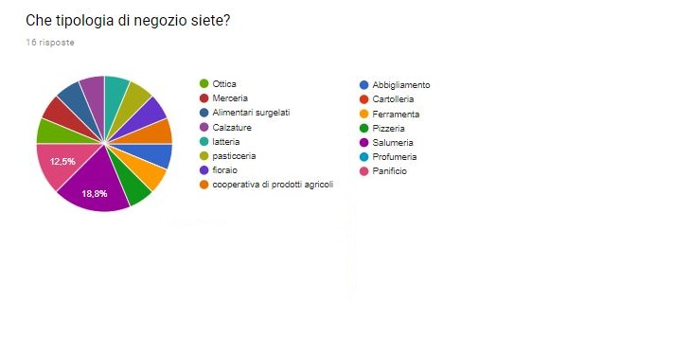

Osservando il grafico possiamo notare come nel complesso i venditori che hanno risposto al questionario sono principalmente piccoli imprenditori di quartiere. Dal grafico definiamo che la maggior parte sono salumerie, segno per cui la zona intervistata è focalizzata su beni di prima necessità.

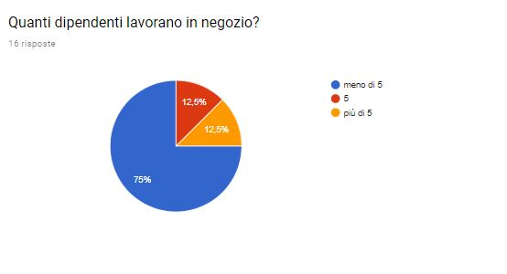

In tutte le attività analizzate si riscontra che nella maggior parte di essi il numero dei dipendenti è minore di 5 persone, segno per cui sono imprese di piccole dimensioni.

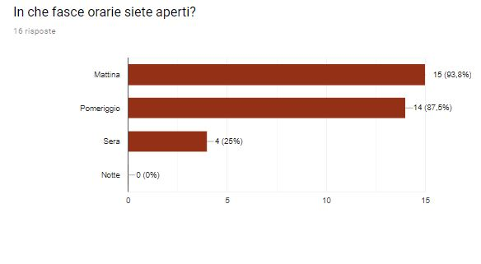

Secondo il grafico il 93.8% delle attività è aperto soprattutto la mattina e solo il 25% anche la sera

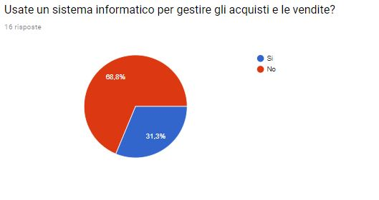

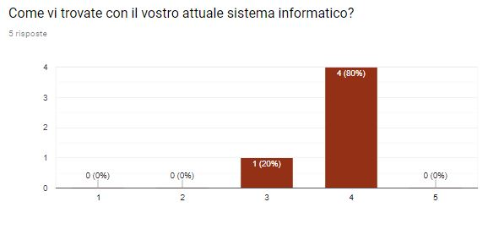

I grafici seguenti descrivono il rapporto dei Venditori con i sistemi informatici, si osserva che l’uso è molto scarso infatti su 16 Venditori solo 5 utilizzano un sistema informatico di cui 4 sono soddisfatti (dove 0 è poco soddisfatto e 5 è molto soddisfatto)

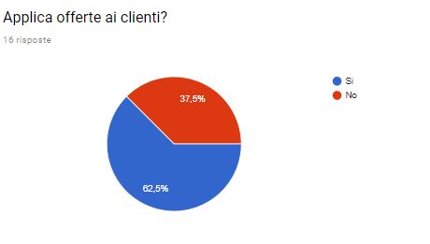

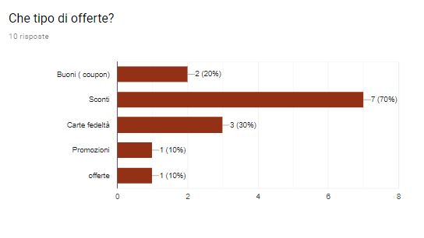

In totale ci sono 10 Venditori che applicano offerte sui clienti, ma solo 2 di loro utilizzano coupon, la maggior parte preferisce utilizzare sconti, solo 3 utilizzano carte fedeltà, un Venditore applica la politica della promozione e uno delle offerte.

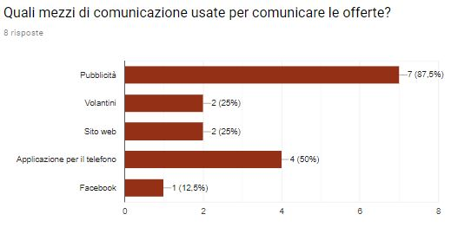

Tra i 10 Venditori non tutti utilizzano mezzi di comunicazione, solo 8 venditori utilizzano diversi canali di comunicazione. La maggior parte fa utilizzo di pubblicità, il 50% utilizza anche applicazioni per il telefono (Facebook) e solo 2 dispongono anche di un sito web.

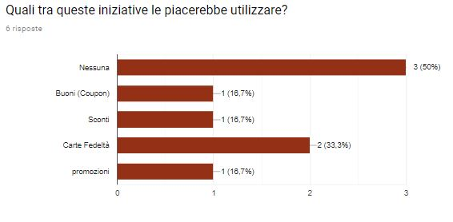

Ai venditori che non utilizzano offerte è stato chiesto se sono interessanti a partecipare a questa politica commerciale, la maggior parte ha risposto positivamente dividendosi in quasi tutte le categorie, invece 3 di loro sono contrari a partecipare all’iniziativa.

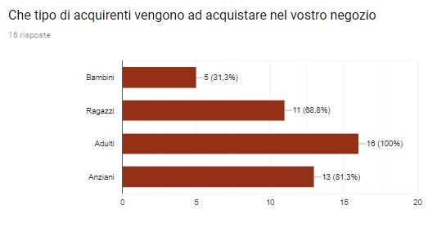

È stata fatta anche un’analisi sui clienti che frequentano le attività. Si è riscontrato che la maggior parte dei clienti sono sempre adulti, infatti si osserva che 16 attività anno risposto in quel caso e anziani 13 anche gli anziani.

Bambini e ragazzi sono presenti in minoranza, rispettivamente in 5 e 11 attività.

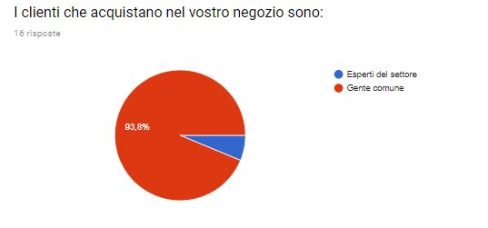

Il grafico dimostra che solo un venditore serve esperti del settore, invece gli altri 15 servono gente comune (93.8%)

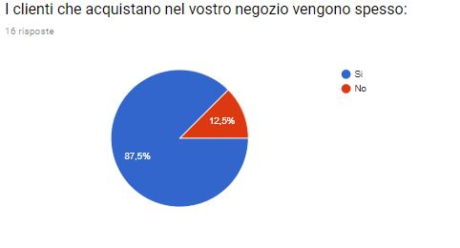

Il grafico definisce che l’87.5% dei venditori ha clienti abituali, invece il 12.5% è a contatto con clienti occasionali.

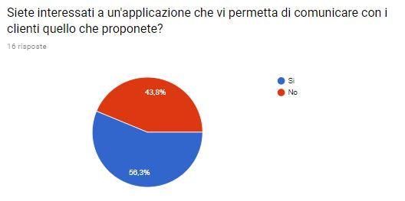

Come ultima domanda a tutti i Venditori è stato chiesto se sono interessati ad avere un’applicazione come quella CupOn. Dalle risposte si è dedotto che i commercianti sono favorevoli all’introduzione dell’App che gli aiuti a comunicare le offerte attuate per tutti i clienti, infatti il 56.3% (9 Venditori su 16) sono favorevoli.

## Risposte acquirenti

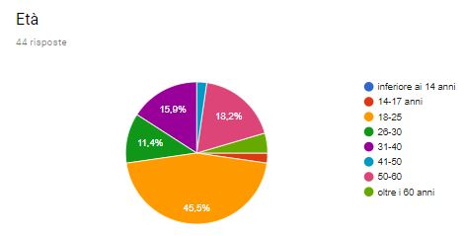

Dal grafico possiamo notare come la maggiormente degli acquirenti con età media è tra i 18-25 anni.

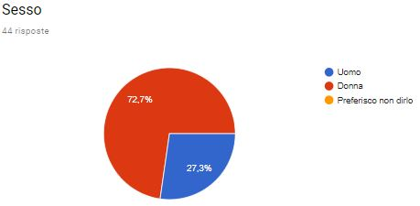

Si è previsto che la maggior parte degli acquirenti intervistati è di sesso femminile, infatti le donne sono presenti per il 72.7%. Da notare il fatto che tutti hanno voluto specificare il loro sesso.

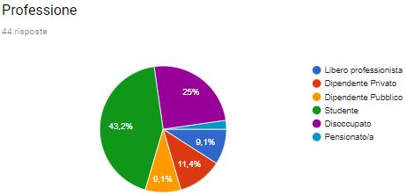

Dal grafico si capisce che la maggior parte dei campioni esaminati sono studenti. Questi sono presenti per il 43.3%, secondi invece sono i disoccupati che occupano il 25% e al terzo posto con pari percentuale si hanno i dipendenti pubblici e privati con il 9.1%.

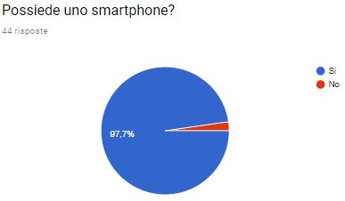

Ai 44 Acquirenti è stato chiesto il loro rapporto con la tecnologia e i social.

Si è riscontrato che il 97.7 percento degli intervistati ha risposto di si.

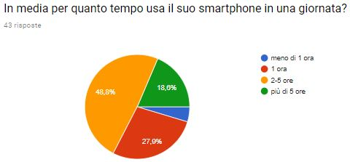

Dal grafico si deduce come più del 48.8% usa lo smartphone 2-5 ore al giorno, solo il 27.9% lo usa per un’ora.

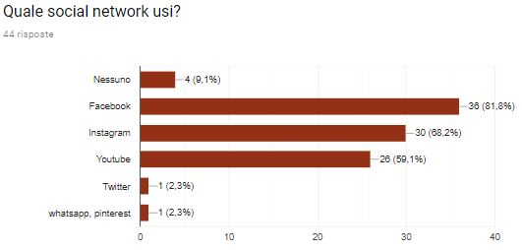

Secondo l’istogramma riportato si può osservare che la maggior parte degli utenti (81.8%) utilizza Facebook, 30 degli intervistati usano anche Instagram, 26 anche YouTube e solo 4 non utilizza social.

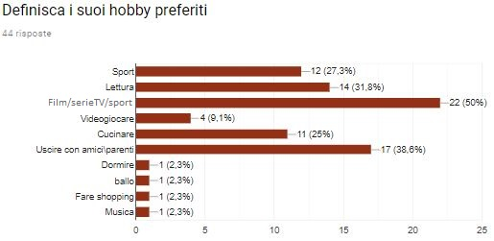

Il grafico mostra che tra i 44 acquirenti il 50% ha come hobby la categoria che comprende film/serieTV/sport.

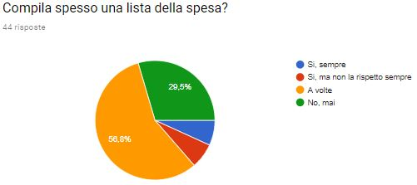

Secondi i grafici inerenti alle abitudini di acquisto, osserviamo che 25 Acquirenti su 44 a volte compilano una lista della spesa, si può dedurre quindi che acquistano prodotti senza avere un’idea chiara di ciò che è utile. Solo 3 Acquirenti invece la compilano sempre ma non la rispettano, molto probabilmente acquistano prodotti basandosi anche sul prezzo o sulle promozioni.

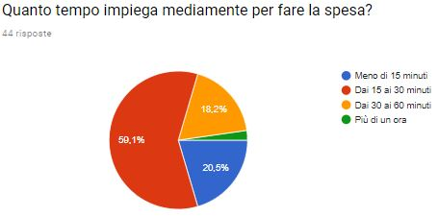

Dal grafico si nota come il 59.1% degli Acquirenti impiega per fare la spesa dai 15 ai 30 minuti

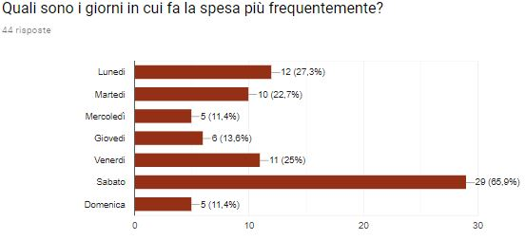

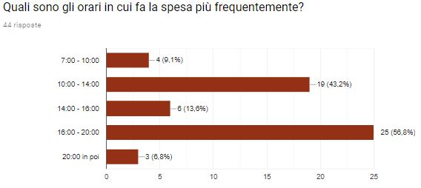

Le alternative che hanno avuto più consenti sono stati il Sabato, giorno preferito dal 65.9% degli Acquirenti per fare acquisti, e la fascia oraria dalle 16:00 alle 20:00 con il 56.8%

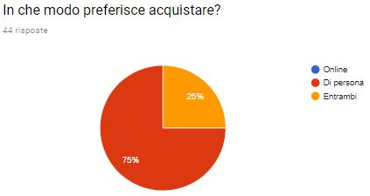

Si osserva che nessun acquirente preferisce acquistare esclusivamente online. Il 75% preferisce solo di persona invece solo il 25% preferisce entrambi i metodi.

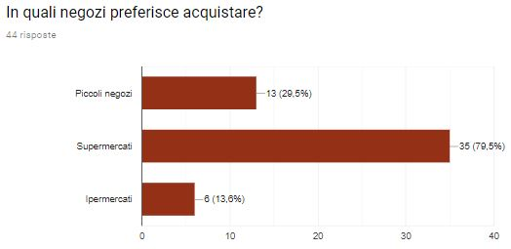

Su 44 Acquirenti 13 preferiscono acquistare in piccoli negozio, la maggior parte preferiscono i supermercati, dove è possibile acquistare varietà di prodotti.

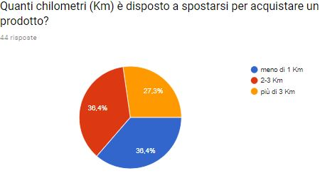

Da questo grafico (confrontandolo con il precedente) si ha il giusto riscontro dove gli Acquirenti preferiscono non spostarsi molto per fare degli acquisti. Solo il 27.3% supera i 3 Km.

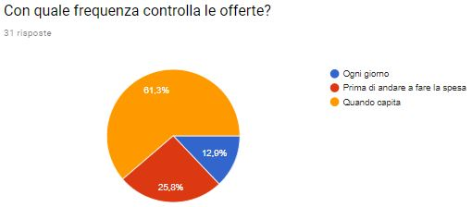

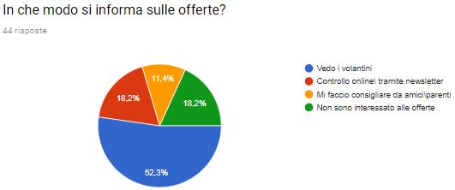

Si riscontra che il 61.3% degli utenti controlla le offerte quando capita e che di tutti gli intervistati il 52.3% vede le offerte tramite volantini e solo il 18.2% non è interessato alle offerte.

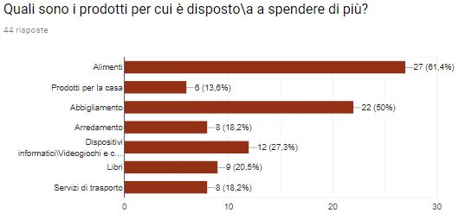

Dal grafico si può notare come 27 persone su 44 prediligono spendere di più per alimenti e 22 sull’abbigliamento. Un’informazione molto importante è ricavata dal fatto che 9 persone su 44 sarebbe disposto a spendere di più sull’acquisto di libri.

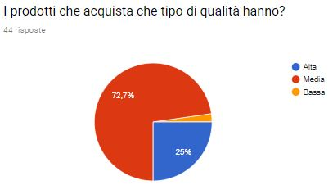

Dal grafico si nota come il 25% preferisce prodotti di alta qualità invece il 72.7% usa prodotti di media qualità.

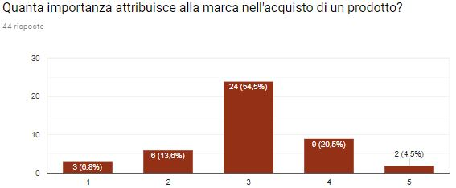

Su una scala da 0 (poca importanza) a 5 (tanta importanza) gli utenti hanno risposto con 3 per il 54.5% invece solo 2 utenti attribuisce molta rilevanza alla marca del prodotto acquistato.

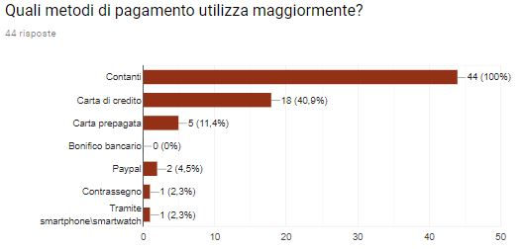

Analizzando il grafico si può notare che tutti hanno messo come prima scelta contanti. Il 45.9% utilizza anche carte di credito e prepagate. Solo un utente utilizza lo smartphone come metodo di pagamento.

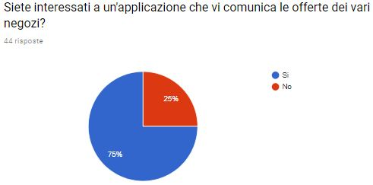

Da questo grafico si può dedurre come gli acquirenti siano disposti ad avere un’applicazione per gestire le offerte dei venditori.

## Analisi interviste e questionari dei venditori:

Dopo aver recepito le risposte dei venditori alle interviste e ai questionari, ed aver analizzato i dati si può definire che i quesiti sono stati somministrati a diverse categorie di utenti, ma che tra questi prevale principalmente quella facente parte del ramo alimentare. Dai risultati si può dedurre anche che maggior parte dei negozi ha un personale inferiore a 5 dipendenti caratterizzato dal fatto che essi rientrano nella categoria di piccole e medie imprese. Si deduce in oltre che gli orari principalmente in cui le attività lavorano sono la mattina e il pomeriggio, proprio tra questi la maggior parte dei venditori non utilizzano un sistema informatico per gestire le operazioni di servizio. I grafici fanno capire come la maggior parte dei negozi applica offerte gestendone la comunicazione tramite appositi strumenti quali volantini e applicazioni per smartphone. Proprio per essere piccole imprese essi cercano di conquistare il più gran bacino di utenza possibile conquistando gente adulta che comunemente fa acquisti di ogni tipo senza una specializzazione in quel settore. Infine notiamo come i venditori sono favorevoli all’uso di un’applicazione che gli aiuti a comunicare le offerte a possibili acquirenti.

## Analisi interviste e questionari degli acquirenti:

Dopo aver ricevuto le risposte degli acquirenti alle interviste e ai questionari, ed aver analizzato i dati si può definire che i quesiti sono stati somministrati a diverse categorie di utente, nello special modo ad utenti tra i 18 e i 25 anni con professioni il più eterogenei possibili. Dai risultati ricevuti possiamo capire come la maggior parte di essi utilizza lo smartphone dalle 2 alle 5 ore al giorno. Tra questi alcuni compilano una lista della spesa, impiegando dai 15 ai 30 minuti per eseguire gli acquisti. Codesti acquirenti preferiscono in genere fare gli acquisti il sabato nel pomeriggio o nella tarda mattinata. Generalmente non controllano le offerte periodicamente, ma quando invece lo fanno utilizzano soprattutto i volantini dei supermercati oppure recandosi di persona. Preferiscono spendere di più su prodotti di genere alimentare e di abbigliamento pagando in contanti o carte di credito. Infine le loro scelte sono incentrate più sulla qualità del prodotto che sulla marca in sé e inoltre sono disposti ad utilizzare un’applicazione che gestisca le offerte proposte dai venditori.

## Utenza potenziale

L’utente tipico del sistema fa parte di due categorie distinte:

* Il venditore: colui che inserisce le offerte e vende l’oggetto
* L’acquirente: colui che ricerca un coupon e che poi acquisterà il prodotto nel negozio

In genere il venditore sarà un’impresa di piccole e medie dimensione che non possiede ancora un sistema informatico e quindi non è capace di svolgere le operazioni in modo preciso e veloce usando tecnologie di ultima generazione.

L’acquirente invece potrà essere un ragazzo o ragazza che sa usare un dispositivo smarthone, un utente che non sa niente di tecnologia e un utente che non sa nulla di tecnologia ma sa quello che gli serve per usare un’applicazione.

In genere l’utente acquirente potenziale si sposta a piedi e preferisce pagare in contanti o con carta di credito.

Detto ciò si può definire su un piano cartesiano dove collochiamo l’utente venditore e l’utente acquirente:

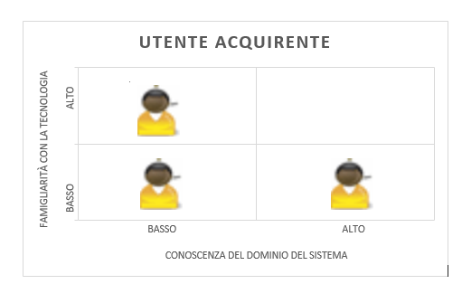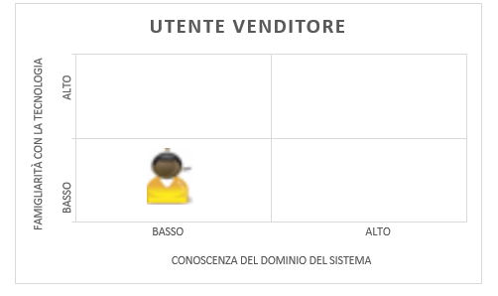

## Requisiti funzionali del sistema

Il sistema nel suo insieme è composto in due parti quella venditori e quella acquirente. Nel complesso per le sue due parti il sistema deve avere i seguenti requisiti:

## Requisiti interfaccia venditore

I requisiti del sistema lato venditore sono:

1. Inserimento delle offerte per i propri possibili acquirenti
2. Visualizzazione delle offerte inserite
3. Modifica delle offerte inserite
4. Eliminazione delle offerte inserite
5. Visualizzazione delle informazioni sui coupon (descrizione, scadenza..)
6. Visualizzazione delle informazioni del proprio negozio
7. Modifica delle informazioni del proprio negozio
8. Visualizzazione delle notifiche sulle proprie offerte (caso in cui le offerte sono terminate oppure sono state inserite o eliminate)

## Requisiti interfaccia acquirente

I requisiti del sistema lato acquirente sono:

1. Registrazione dell’utente al sistema
2. Visualizzazione delle offerte proposte dei venditori locali
3. Visualizzazione di una mappa delle offerte vicine agli acquirenti
4. Ricerca delle offerte per una determinata categoria
5. Visualizzazione della localizzazione del venditore che fa una determinata offerta
6. Visualizzazione delle informazioni del coupon (descrizione, scadenza,...)
7. Visualizzazione delle notifiche su un determinato prodotto
8. Aggiungere/eliminare un’offerta tra le offerte preferite

## Albero dei task

Qui di seguito l’albero dei task del sistema lato venditore:

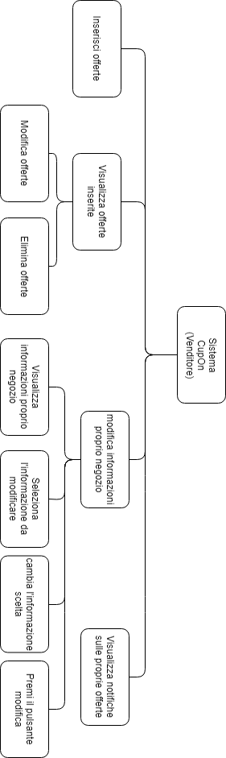

Qui di seguito l’albero dei task del sistema lato acquirente:

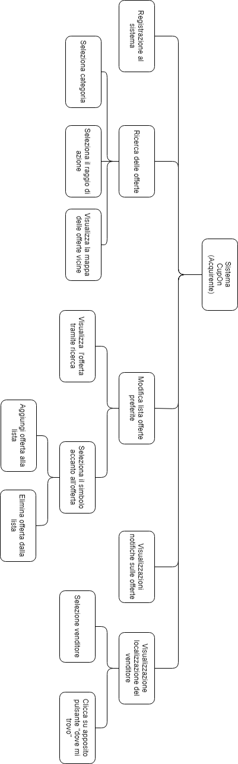

# Capitolo 2: Prototipi

## Prototipi di iniziali

Qui di seguito sono